Сказки о геометрических фигурах.
Необычно то, что можно знакомить детей с геометрией придумывая различные сказки, где фигуры - это жители волшебной страны.
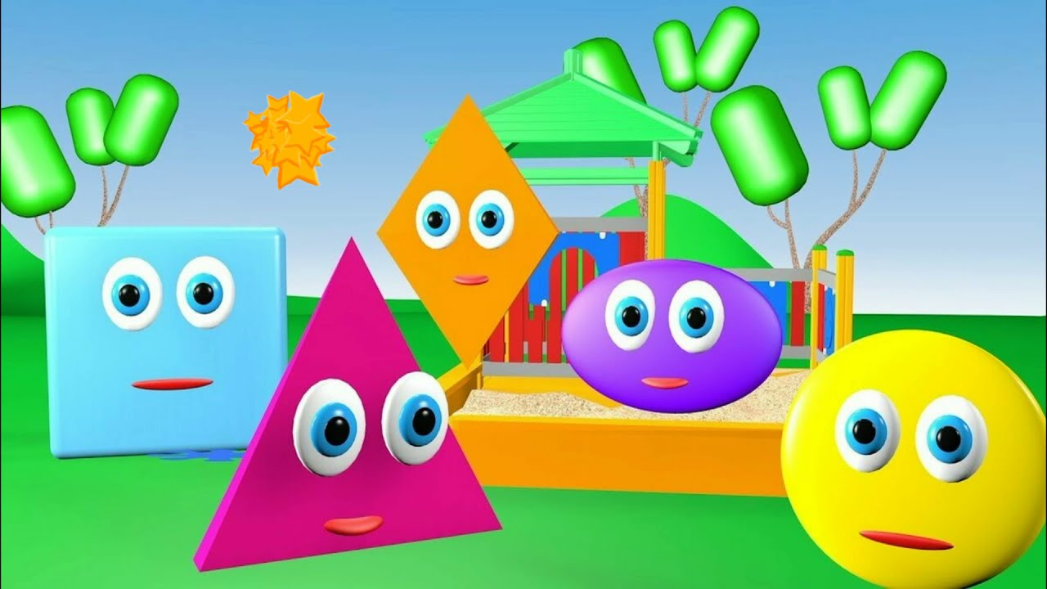

Подготовила:
воспитатель Талипова Э.Г.

с. Иглино
2022 год
2022 год
1.«Самый важный».
«В одной прекрасной стране, которая называется «Геометрия» жили не тужили разные геометрические фигуры. Жители этой страны всегда друг другу помогали, друг друга выручали, поэтому жили дружно и весело. Но, в одно прекрасное летнее утро треугольник сидел рядом со своим домиком на завалинке (Педагог ставит на наборное полотно геометрическую фигуру треугольник). Сидел он сидел, думал, думал и решил вдруг, что он самая нужная и важная из геометрических фигур. Обрадовался, вскочил и побежал к другу квадрату (Педагог ставит на наборное полотно геометрическую фигуру квадрат). Стучит в дверь: «Квадрат, открывай. У меня для тебя новость». Посмотри, я самый важный и нужный из фигур. У меня есть три угла. Вот я какой красивый. Квадрат посмотрел на треугольник и сказал: «Нет брат, я самый важный и нужный из фигур. У тебя три угла, а у меня четыре. Спорили, спорили треугольник с квадратом, но так и не о чем не договорились. Решили пойти к прямоугольнику (Педагог ставит на наборное полотно геометрическую фигуру прямоугольник). Подошли они к домику прямоугольника, стучат к нему в дом и просят его: «Рассуди нас, кто главнее»? Треугольник говорит: «Я главный, у меня три угла». Квадрат говорит: «Я главней. У меня четыре угла». Выслушал их прямоугольник и сказал: «Нет ребята, Вы не правы. Я самый главный. У меня четыре угла, я самый высокий и красивый». Пуще прежнего друзья рассорились. Никто друг другу уступать не хотел. Мимо проходил круг, услышал он спор и сказал: «Друзья, не надо спорить и ссориться. Каждая из Вас нужная и важная фигура (Педагог ставит на наборное полотно геометрическую фигуру круг). С давних времен в нашей стране, которая называется «Геометрия», споров и ссор не было. И с тех пор в этой замечательной стране все фигуры стали жить дружно.

2.«Как треугольник и круг познакомились с квадратом».
Стоит на опушке леса вот такой необычный дом. (Рассматривание, узнавание и называние фигур.) - Как вы думаете, кто его жители? (Обобщая ответы детей, воспитатель продолжает рассказывать сказку.) - Жили-были вот в таком доме круг и треугольник. И выглядели они так. (показываем картинку). Однажды пошли друзья погулять и встретили вот такую фигуру. Узнаете, кто это? (показываем картинку квадрата). А наши друзья незнакомца не узнали, поэтому испугались, спрятались за куст и думают: «Кто он такой? Стали рассуждать: - На круг похож? (Нет.) Почему? (У него углы есть.) - На треугольник похож? (Нет.) Посчитайте углы. (Их четыре.) Думали-гадали, а потом круг предложил: «Подойдем, спросим, как его зовут и познакомимся». - Здравствуй, я – круг, у меня нет углов. Я похож на колесо, на солнышко, на тарелку. Я умею катиться. - А я – треугольник, у меня три угла и я похож на колпак гнома, на крышу домика. - Здравствуйте, друзья, я очень рад с вами познакомиться и подружиться. Меня зовут квадрат. Смотрите, какой я красивый, все мои стороны одинаковы. А на что я похож, догадайтесь сами. ( Дети предлагают свои варианты.) - Родом я из большого и дружного семейства четырехугольников, у меня много братьев и сестер. Но сегодня я ушел гулять один и вот заблудился. Не могли бы вы меня приютить на время в своем домике. (Воспитатель подводит детей к мысли, что нужно сконструировать для троих друзей новый домик.)

3.Барон Квадрат
Давным – давно в мире было много разных волшебных стран. И особым волшебством отличалась страна – Всезнаек! В ней правила мудрая царица Геометрия. В то время из одной страны в другую бродил Лист. Его края были неровными, с множеством загибов, потому что его вырвал из тетради мальчик по имени Веня, и уже долгое время Лист находился в пути. А нашему герою очень хотелось, чтобы все его стороны стали вновь ровными. Собравшись с силами, Лист отправился к царице Геометрии. Только она могли ему помочь. Лист целых пять дней провел в пути, потому что двигаться он мог только с помощью ветра, а ветреная погода была не каждый день. На шестой день своего пути Лист оказался у дворца самой царицы. Она ласково встретила его, выслушала его просьбу и сказала: - Хорошо, я помогу тебе, только мне нужны помощники: Карандаш, Линейки и Ножницы. Хлопнула царица в ладоши три раза и перед ней явились её слуги: Карандаш, Линейки и Ножницы. - Ну, теперь ты будешь квадратом! - спросила царица Геометрия - Квадратом? - удивился Лист. - Да! Да! Квадратом! - убедительно ответила царица Геометрия. - А что это такое? - спросил Лист. - Это прямоугольник, у которой все стороны не только ровные, но и равные, - объяснила царица Геометрия. - Да, мне это подходит, - ответил Лист. - Тогда все принимайтесь за работу, - сказала царица. Карандаш чертил ровно. Линейка замеряла стороны так, чтобы все они были одинаковой длины, а ножницы ровно отрезали лишние части. Когда работа была сделана, царица Геометрия объявила: - Теперь ты превратился в настоящий Квадрат. Лист обрадовался. Он поблагодарил Карандаша, Линейку и Ножницы, а царица Геометрия велела принести ему зеркало. Он долго смотрелся в него, а потом закричал: - Квадрат! Квадрат! Ура! У меня теперь все стороны равны!!! Лист – квадрат поблагодарил царицу Геометрия, а она присвоила ему звание – барона. Барон квадрат пошёл гулять по странам с высоко поднятой головой. Ему очень понравился его внешний вид и звание.

4.Купец Круг
У царицы Геометрии в её дворце была потайная комната. И каждый вечер она уединялась в ней для того чтобы… посмотреть в своё волшебное зеркало. В нём она видела всех своих жителей. Но каждый день она подолгу наблюдала за бароном Квадратом. Ей было его очень жалко – он всегда гулял один. У него не было друзей. В её стране он был единственной фигурой. Однажды вечером царица Геометрия, после наблюдений за бароном Квадратом, вышла погулять в сад. Погода была чудесная! На небе ярко сияла луна и звёзды. Царица Геометрия была очарована видом Луны, и тогда её осенило: а ведь Луна похожа на квадрат, только углы закруглены. Она в один миг достала циркуль и нарисовала круг. Позвала к себе ножницы, велела вырезать фигуру по контуру и нарекла его купцом.

5.Граф Треугольник
Жизнь в стране Всезнаек шла своим чередом. В ней происходили и хорошие и плохие события. Царица Геометрия следила за всем, но однажды… Проказник Фокус – Покус решил пошутить над бароном Квадратом. Он притворился его другом и во время очередной встречи разделил его с угла на угол пополам! Квадрат испугался. Он не знал, что ему делать. Но вдруг раздался голос царицы Геометрии: - Не бойся барон Квадрат. Новую фигуру с тремя углами и тремя сторонами я нареку графом треугольником, а ты как был бароном квадратом, так им и останешься. Царица Геометрия наказала Фокуса – Покуса за его злую шутку, но в тоже время была довольна тем, что в её стране появился новый житель.

6.Полезный прямоугольник
Прямоугольник все время завидовал Квадрату. – Я такой неуклюжий, – жаловался он. – Если поднимусь во весь рост, то стану длинным и узким. А если лягу на бок, то буду низким и толстым. – А ты всегда остаешься одинаковым, – продолжал он, обращаясь к Квадрату. – И стоя, и сидя, и лежа! – Да уж, – с гордостью говорил важный Квадрат. – У меня все стороны равны. Не то, что у некоторых: то дылда-дылдой, а то блин-блином. И Квадрат переворачивался с боку на бок, но его рост и ширина от этого не менялись. А однажды случилось вот что. Один Человек заблудился в лесу. Он шел наугад сквозь чащу и встретился с Квадратом и Прямоугольником. Поскольку у Квадрата был очень важный вид, то Человек обратился за помощью именно к нему. – Можно, я заберусь на вас и погляжу, где мой дом? – спросил он у Квадрата. Человек залез сначала на одну сторону Квадрата. Но ничего не увидел, потому что ему мешали макушки деревьев. Тогда Человек попросил Квадрат перевернуться и залез на другую сторону. Но, как известно, все стороны у Квадрата одинаковые. Поэтому и на сей раз Человек ничего не увидел из-за деревьев. – Гражданин Квадрат! – взмолился Человек. – Помогите мне хотя бы через речку перебраться! Квадрат подошел к речке и попытался дотянуться до другого берега. Но... плюх! Плюхнулся в воду. – Может, я смогу помочь вам? – предложил Человеку скромный Прямоугольник. Он встал во весь свой рост. Человек забрался на него и оказался выше деревьев. Вдалеке он увидел свой дом и наконец понял, куда ему надо идти. Тогда Прямоугольник лег на бок и стал мостом. Человек перебрался по Прямоугольнику через речку, помог ему подняться и, горячо поблагодарив, отправился домой. А Квадрат, который сушился на берегу после вынужденного купания, сказал Прямоугольнику: – Вы, оказывается, полезная фигура! – Ну, что вы! – скромно улыбнулся Прямоугольник. – Просто мои стороны разной длины: две – длинные, а две – короткие. Иногда это бывает очень удобно.

7.Треугольник и Квадрат
Жил-был Треугольник. Хотя, по правде сказать, он не столько жил, сколько скучал. Вот так... С ним по соседству скучал и Квадрат. После того, как ему не удалось помочь Человеку выбраться из леса, он уверовал в свою полную бесполезность. Теперь Квадрат валялся в каком-то овраге и чувствовал себя никому не нужным и ужасно одиноким. Вот таким... Скучал он, скучал и решил послать письмо Треугольнику. «Дорогой Треугольник! Поодиночке мы ни на что не годимся, – писал он. – А вместе мы уже имеем смысл. Что вы об этом думаете?» Треугольник ответил ему так: «Уважаемый Квадрат! От скуки я разучился думать. Поэтому почти ничего не думаю. Но мне кажется, что надо жить со смыслом». И стали они жить со смыслом, то есть вместе. И что же получилось?

8.Белочка и геометрические фигуры
Наступила зима. Белочка нашла пустое дупло и решила жить в нем вместе с бельчатами. Но им было холодно в дупле, потому что оно было всегда открыто. В этом же лесу жили два мастера, фигуры Круг и Треугольник. Треугольник был злой и думал о себе, что он самый главный в лесу мастер, а Круг был добрый и веселый. Пошла белочка к фигурам и попросила их сделать для дупла двери. Треугольник сделал дверь треугольную, потому что считал, что самые лучшие двери – треугольные, а все остальные совсем никому не нужны. Поставила белочка треугольную дверь. Но она не закрывала дупло хорошо, так как оно было круглое. Ветер дул в щели, и бельчатам было холодно. Тогда белочка опять пошла к фигурам и попросила сделать другую дверь. Треугольник нахмурился и обиделся. А Круг сделал круглую дверь, которая подошла к дуплу, и всем было тепло. С тех пор Треугольник понял, что все фигуры важны. Однажды Квадрат и Прямоугольник отправились на прогулку и попали в один двор. Там сидел мальчик и грустил. «Ты почему грустишь?» — спросил его Прямоугольник. «Просто у нас во дворе негде играть», — ответил мальчик. И тогда Квадрат и Прямоугольник построили горку. Мальчик обрадовался и стал кататься. «Я понял! — сказал Прямоугольник. — Неважно, какой ты внешне, главное — быть кому-нибудь полезным!»

